房地产处置司法评估报告
估价报告编号：宁正司估字第20220013号
估价项目名称：宁波市鄞州区姜山镇明曙小区10幢33号505室的房地产处置司法评估
估价委托人：宁波市海曙区人民法院
房地产估价机构：宁海县正平房地产估价师事务所有限公司
注册房地产估价师： ****** 注册号**********
****** 注册号**********
估价报告出具日期：2022年8月29日

致估价委托人函
宁波市海曙区人民法院：
受贵院委托，我公司对******、******名下的位于宁波市鄞州区姜山镇明曙小区10幢33号505室的房地产的市场价格进行了估价。
估价目的：为人民法院确定财产处置参考价提供参考依据。
估价对象：估价对象位于宁波市鄞州区姜山镇明曙小区10幢33号505室的房地产，产权属******、******按份共有，******占50%；******占50%；房屋建筑面积93.75㎡（其中5层建筑面积58.19㎡，阁楼层面积35.56㎡），规划用途为住宅；土地使用权面积18.03㎡，车棚面积7.26㎡，使用权类型为国有出让，用途为住宅用地，终止日期为2088年10月10日。
估价对象财产范围：估价范围为估价对象的房屋所有权和土地使用权，包括与估价对象不可分割的基本固定装修、地上附属物（自行车库）和维持估价对象正常使用所配套的水、电、卫等设施，不包家具家电等动产、债权债务、特许经营权等其他财产和权益。
价值时点：2022年8月18日
价值类型：市场价格简称市场价、市价，是某种房地产在市场上的平均交易价格。
估价方法：比较法。
我公司依据有关法律法规、政策、技术标准和估价规范的要求，根据估价目的，遵循公认的估价原则，按照严谨的估价程序，在充分了解当地房地产市场状况和相关资料基础上，选用比较法进行分析、测算和判断，确定估价对象在满足本次估价全部假设和限制条件下的估价结果为：
房屋金额（人民币） | 160万元（已包含固定装修1.4万元）
大写金额（人民币） | 壹佰陆拾万元整
综合单价（人民币） | 17067元/㎡
特别提示：1. 估价结果未扣除可能拖欠的物业费、水电费以及拍卖过程发生的处置费用和税金。2.使用本报告前，请认真阅读报告全文，特别是估价的假设和限制条件，以免不当使用本报告的价值意见，造成不必要损失。
宁海县正平房地产估价师事务所有限公司
法定代表人：******
二〇二二年八月二十九日

目 录
第一部分 估价师声明 1
第二部分 估价假设和限制条件 2
第三部分 估价结果报告 4
一、估价委托人 4
二、房地产估价机构 4
三、估价目的 4
四、估价对象 4
五、价值时点 6
六、价值类型 7
七、估价原则 7
八、估价依据 7
九、估价方法 8
十、估价结果 9
十一、注册房地产估价师 9
十二、实地查勘期 9
十三、估价作业期 9
第四部分 附件 10
一、估价对象位置图 10
二、估价对象实景照片 10
三、司法评估委托书 10
四、估价对象权属证明复印件 10
五、房地产估价机构营业执照和备案证书复印件 10
六、注册房地产估价师注册证书复印件 10

第一部分 估价师声明
我们郑重声明：
一、我们在本估价报告中对事实的说明是真实和准确的，没有虚假记载、误导性陈述和重大遗漏。
二、本估价报告中的分析、意见和结论是我们独立、客观、公正的专业分析、意见和结论，但受到本估价报告中已说明的假设和限制条件的限制。
三、我们与本估价报告中的估价对象没有现实或潜在的利益，与估价委托人及估价利害关系人没有利害关系，也对估价对象、估价委托人及估价利害关系人没有偏见。
四、我们依照中华人民共和国国家标准《房地产估价规范》（GB/T50291-2015）和《房地产估价基本术语标准》（GB/T50899-2013）等估价标准的规定进行分析，形成意见和结论，撰写本估价报告。
五、注册房地产估价师于2022年8月18日对本估价报告中的估价对象进行了实地查勘，对查勘的客观性、真实性、公正性承担责任，但我们对估价对象的现场查勘仅限于其外观和使用状况，对被遮盖、未暴露及难以接触到的部分，依据委托方提供的资料进行估价。
六、没有本估价机构以外的专业人士对本估价报告提供重要专业帮助，我们力求在专业知识和业务能力范围内努力做到估价报告的准确性，但受本估价机构相关估价人员的业务技术水平和个人能力的影响。

第二部分 估价假设和限制条件
一、估价假设条件
（一）一般假设
1、本报告依据委托人提供的估价对象《不动产权证》的权属、面积、用途等资料进行测算，我们对这些资料做了一般性形式要件检查，在无理由怀疑其合法性、真实性、准确性和完整性且未予以核实的情况下，假设上述资料合法、真实、准确和完整。但估价对象的合法、真实、准确和完整权利状况应以房地产权属管理部门档案记载为准。
2、我们对房屋安全、环境污染等影响估价对象价值的重大因素给予了必要关注，仅做出一般性外观查勘，未做建筑物基础和结构上的测量和检验，在无理由怀疑估价对象存在安全隐患、内外部缺陷且无相应专业机构进行鉴定、检测的情况下，假设估价对象的基础和结构无重大质量问题。
3、本报告测算估价对象的房地产市场价格时，以估价对象持续、有效、正常运营且可在公开市场上自由转让为估价的假设前提。
4、市场供应关系、市场结构保持稳定，未发生重大变化或实质性改变。
（二）未定事项假设
1、至价值时点止，原产权人若有任何有关估价对象的应缴未缴税费，应按照规定缴纳或从评估价值中相应扣减。
2、根据估价委托人提供的资料，均未记载估价对象的容积率，本次估价采用的容积率以估价对象实际容积率为准。
（三）背离事实假设
1、在价值时点，估价对象房地产存在已被法院查封（或存在担保物权、其他优先受偿款）等影响其价值的权利瑕疵事项，但鉴于本次估价目的及《房地产估价规范》对司法拍卖估价的有关规定，本次估价假设估价对象房地产不存在任何产权纠纷等限制条件。
2、本次估价没有考虑国家宏观经济政策发生变化、市场供应关系变化、市场结构转变、遇有自然力和其他不可抗力等因素对房地产价值的影响，也没有考虑估价对象将来可能承担违约责任的事宜，以及特殊交易方式下的特殊交易价格等对估价结果的影响。当上述条件发生变化时，估价结果一般亦会发生变化。
3、估价结果未考虑估价对象及其所有权人已承担的债务、或有债务及经营决策失误或市场运作失当对其价值的影响。
（四）不相一致假设
本次估价对象无不相一致假设。
（五）依据不足假设
本次估价对象无依据不足假设。
二、估价报告使用限制
1、本估价报告仅供委托人在本次估价目的下使用，不做他用。
2、在当地类似房地产市场无重大波动情况下，本报告使用的有效期为自估价报告出具之日起12个月，即2022年8月29日起至2023年8月28日止。
3、未经本估价机构同意，估价报告的全部或任何一部分内容不得使用于其它与本次项目无关的任何公开文件、通告或报告中，也不得以任何形式公开发表。
4、当事人或者其他利害关系人对评估报告有异议的，在收到评估报告后十日内通过法院向我公司书面提出，逾期视为认同。
5、本报告必须经估价机构加盖公章、注册房地产估价师签字后方可使用，估价机构仅对本报告的原件承担责任，对任何形式的复制件概不认可且不承担责任。
6、本报告由宁海县正平房地产估价师事务所有限公司负责解释。

第三部分 估价结果报告

一、估价委托人
委托估价人：宁波市海曙区人民法院
地 址：宁波市海曙区环城西路北段200号

二、房地产估价机构
估价机构：宁海县正平房地产估价师事务所有限公司
法人代表：******
地 址：宁海县跃龙街道正学东路75-16号
资质等级：贰级
证书编号: 浙建房估证字【2001】016号
有效期限：2021年11月16日至2024年11月15日

三、估价目的
为人民法院确定财产处置参考价提供参考依据。

四、估价对象
- 估价对象财产范围
本次估价范围为******、******按份共有的位于宁波市鄞州区姜山镇明曙小区10幢33号505室的房地产。
（1）产权属******、******按份共有，******占50%；******占50%；房屋建筑面积93.75㎡（其中5层建筑面积58.19㎡，阁楼层面积35.56㎡），规划用途为住宅；土地使用权面积18.03㎡，使用权类型为国有出让，用途为住宅用地，终止日期为2088年10月10日。
（2）估价范围为估价对象的房屋所有权和土地使用权，包括与估价对象不可分割的基本固定装修、地上附属物（自行车库）和维持估价对象正常使用所配套的水、电、卫等设施，不包含家具家电等动产，债权债务、特许经营权等其他财产和权益。
（二）估价对象区位状况
估价对象位于宁波市鄞州区姜山镇明曙小区10幢33号505室
宁波，简称甬，副省级市、计划单列市，世界第三大港口城市，有制订地方性法规权限的较大的市，中国大陆综合发展水平前15强中心城市，长三角五大都市圈中心城市之一，长三角南翼经济中心，国家历史文化名城，连续五次蝉联全国文明城市，中国著名的院士之乡，2016年东亚文化之都。
宁波地处东南沿海，位于中国大陆海岸线中段，长江三角洲南翼，东有舟山群岛为天然屏障，北濒杭州湾，西接绍兴市的嵊州、新昌、上虞，南临三门湾，并与台州的三门、天台相连。
鄞州区，隶属于浙江省宁波市，是宁波市的政治与经济中心，中共宁波市委、市政府驻地。
全区地处宁波市中东部，西靠海曙区，北依江北区、镇海区，东北临北仑区，南接奉化区，东南与象山县隔象山港相望。
鄞州区，地处浙江东部沿海，疆域在东经121°08’－121°54’，北纬29°37’－29°57’之间。东西向最大长度74千米，南北最大宽度32.3千米。区界周长269千米，其中有海岸线25.66千米，版图呈蝴蝶状。山区面积706.14平方千米，占总面积的51.14%；平原面积528.54平方千米，占38.30%；水域面积145.86平方千米，占10.60%，故有“五山四地一分水”之称。
估价对象所在的明曙小区位于鄞州新城区副中心姜山镇南部，同三高速姜山出入口东北侧，距姜山镇中心约800米，小区北临天童南路，西近环镇南路，东南与“小城春秋”小区相邻，地理位置良好。估价对象周边建成有小城春秋、明南小区、华泰新城、都市华庭等住宅小区，附近有188路、632路、658路、659路、669路等多路公交线路经过，附近菜场、超市、学校等配套设施齐全，居住条件良好。
（三）估价对象实物状况
1、土地实物状况描述
估价对象位于宁波市鄞州区姜山镇明曙小区10幢33号505室，该宗土地形状大致呈“L”形，地势平坦，与周围道路无高差。红线内外已达“五通”（通上水、通下水、通电、通路、通讯）。目前，地上已建有房屋在正常使用。土地使用权面积18.03㎡，使用权类型为国有出让，住宅用地，终止日期为2088年10月10日。
2、建筑物实物状况描述
估价对象位于宁波市鄞州区姜山镇明曙小区10幢33号505室，建筑面积93.75㎡（其中5层建筑面积58.19㎡，阁楼层面积35.56㎡），规划用途住宅。
估价对象总层数为5层的多层套间，估价对象位于第5层和阁楼层，中间套， 5层室内为1室1厅1厨1卫1内阳台布局，阁楼层为1室1卫1外阳台布局；估价对象外墙面砖外立面，室内装修见下表：
位置 |  | 装修状况 | 备注
5层 | 客餐厅 | 地面铺拼木地板，墙面刷涂料，顶面刷涂料 | 简易木楼梯
5层 | 客厅 | 地面铺拼木地板，墙面刷涂料，顶面刷涂料
5层 | 厨房 | 水泥地，墙面和顶面无装修 | 花岗岩简易无门橱柜
5层 | 卫生间 | 水泥地，墙面和顶面无装修 | 马桶、柜式洗手台盆
阁楼层 |  | 地面铺拼木地板，墙面刷涂料，顶面刷涂料
阁楼层 | 卫生间 | 水泥地，墙面和顶面无装修 | 马桶、柜式洗手台盆
经估价人员实地查勘，建筑物结构安全完好，基础牢固，管道畅通，现状良好，使用正常，防水、保湿、隔热、地面、墙面维修养护情况一般,完损程度一般。
（四）估价对象权益状况
1、不动产登记状况：
坐落 | 宁波市鄞州区姜山镇明曙小区10幢33号505室 | 权利人 | ******、******
共有情况 | 按份共有，******占50%；******占50% | 不动产权证 | 浙（2018）宁波市鄞州不动产权第0213758号
权利类型 | 国有建设用地使用权/房屋所有权 | 权利性质 | 出让/
用途 | 城镇住宅用地/住宅 | 面积 | 土地使用权面积18.03m²/房屋建筑面积93.75m²
使用期限 | 国用建设用地使用权至2088年10月10日止
权利其他状况 | 土地使用权面积18.03m²,其中独用土地面积0m²，分摊土地面积18.03m²
附记 | 两年内限售  车棚面积7.26平方米  序号 用途 建筑面积 专属建筑面积 分摊建筑面积  1 住宅 35.56 m² 31.88 m² 3.68 m²  2 住宅 58.19 m² 52.17 m² 6.02 m²
2、至估价时点房屋空置，物业费从2020年1月1日至今未付，共欠费2106元。
3、其他权利设立情况：估价对象目前有查封有抵押。

五、价值时点
价值时点为2022年8月18日，房地产估价师现场查勘之日作为本次估价的价值时点。

六、价值类型
价值类型：市场价格简称市场价、市价，是某种房地产在市场上的平均交易价格。

七、估价原则
本次估价遵循独立、客观、公正原则、合法原则、价值时点原则、替代原则、最高最佳利用原则等房地产估价原则。
独立、客观、公正原则：要求站在中立的立场上，实事求是、公平正直地评估出对各方估价利害关系人均是公平合理的价值或价格。
合法原则：要求估价结果是在依法判定的估价对象状况下的价值或价格。
价值时点原则：要求估价结果是在根据估价目的确定的某一特定时间的价值或价格。
替代原则：要求估价结果与估价对象的类似房地产在同等条件下的价值或价格偏差在合理范围内。
最高最佳利用原则：要求估价结果是在估价对象最高最佳利用状况下的价值或价格。最高最佳利用为房地产在法律上允许，技术上可能、财务上可行并使价值最大的合理、可能的利用，包括最佳的用途、规模和档次等。
总之，在估价过程中，要严格按照国家、地方有关规定，恪守客观、公正、科学、合理的原则进行房地产价格评估，做到估价过程合理，估价方法科学，估价结果准确，恪守估价秘密。

八、估价依据
（一）有关法律、法规
1. 《中华人民共和国民法典》（中华人民共和国主席令第45号）；
2.《中华人民共和国城市房地产管理法》（中华人民共和国主席令第29号）；
3.《中华人民共和国土地管理法》及实施细则（中华人民共和国主席令第28号）；
4. 《中华人民共和国资产评估法》（中华人民共和国主席令12届46号）；
5.《民事诉讼法》 ；
6.《最高人民法院关于人民法院民事执行中关于拍卖、变卖财产的规定》法释[2004]16号；
7.《最高人民法院关于修改〈关于民事诉讼证据的若干规定〉的决定》法释[2019]19号；
8.《最高人民法院关于人民法院民事诉讼中委托鉴定审查工作若干问题的规定》法释[2020]202号；
（二）技术规程
1.《房地产估价规范》（GB/T50291-2015）；
2.《房地产估价基本术语标准》（GB/T50899-2013）；
3.《城镇土地估价规程》 ；
4. 《浙江省房地产估价技术指引》第1号浙估协[2016]46号；
5. 浙估协〔2018〕66号关于印发《浙江省房地产司法评估指导意见（试行）》的通知；
6.中房学〔2021〕37号关于印发《涉执房地产处置司法评估指导意见（试行）》的通知。
（三）委托方提供的和估价人员掌握的资料
1. 宁波市海曙区人民法院（2022）浙0203委评字第185号《司法评估委托书》 ；
2. 浙（2018）宁波市鄞州不动产权第0213758号《不动产权证》复印件；
3. 估价人员现场勘察记录及市场调查信息资料。

九、估价方法
根据《房地产估价规范》（GB/T50291-2015），房地产估价的常用方法有比较法、收益法、假设开发法、成本法。根据当地房地产市场情况并结合估价对象的具体特点及估价目的等来选择估价方法。
本估价机构估价人员根据估价对象房地产的具体情况，并研究了委托人提供的及本公司所掌握的资料，在实地勘察和调研的基础上认为：估价对象用途为住宅，所在区域或附近区域与估价对象相近用途、相近状况房地产的房地产有较多可比实例可供选取，估价人员综合考虑估价目的、价值类型、估价对象特点、市场状况等因素，认为选取比较法作为本次估价的基本方法较为合理。
比较法的定义: 比较法是将估价对象与在价值时点近期有过交易的类似房地产进行比较，对这些类似房地产的已知价格作适当的修正，以此估算估价对象的客观合理价格或价值的方法。
公式：比较价格=可比实例成交价格×交易情况修正系数×市场状况调整系数×房地产状况调整系数

十、估价结果
注册房地产估价师根据特定的估价目的，遵循估价原则，按照严谨的估价程序，选用比较法，在对影响估价对象价值因素进行综合分析的基础上，满足估价的假设和限制条件及报告使用说明下，确定估价对象在价值时点的估价结果如下：
房屋金额（人民币） | 160万元（已包含固定装修1.4万元）
大写金额（人民币） | 壹佰陆拾万元整
综合单价（人民币） | 17067元/㎡

十一、注册房地产估价师
估价师 | 注册证书编号 | 签名 | 签名日期
****** | **********
****** | **********

十二、实地查勘期
2022年8月18日

十三、估价作业期
2022年8月18日至2022年8月29日

宁海县正平房地产估价师事务所有限
二〇二二年八月二十九日

第四部分 附件

一、估价对象位置图

二、估价对象实景照片

三、司法评估委托书

四、估价对象权属证明复印件

五、房地产估价机构营业执照和备案证书复印件

六、注册房地产估价师注册证书复印件

估价对象位置图
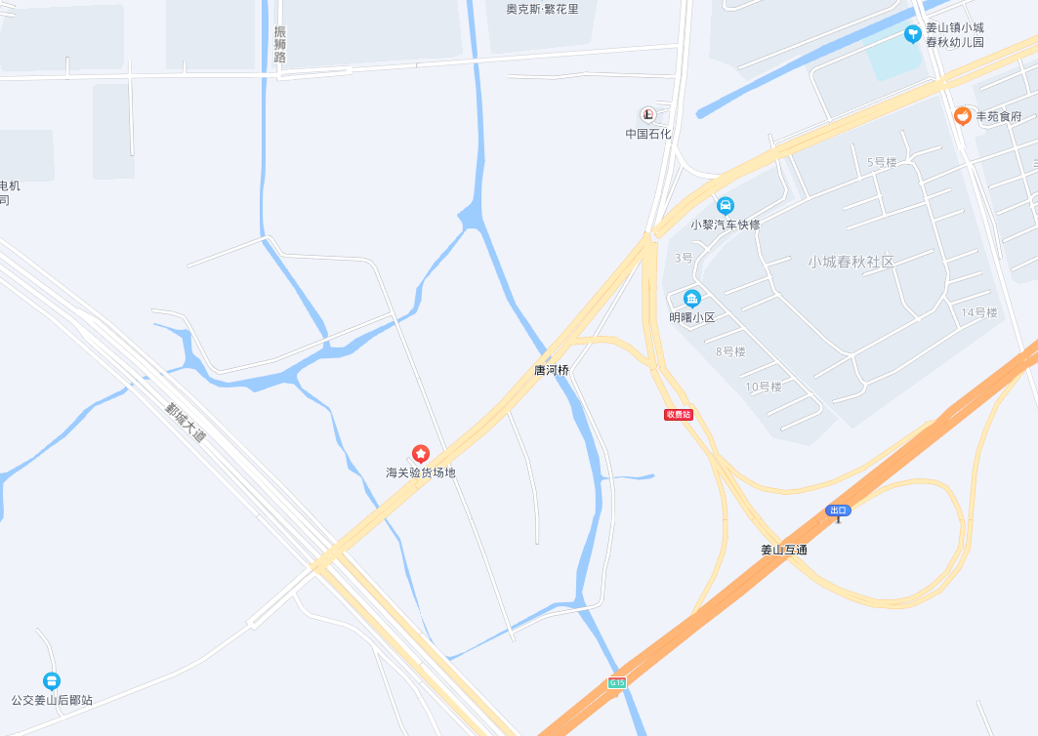
估价对象

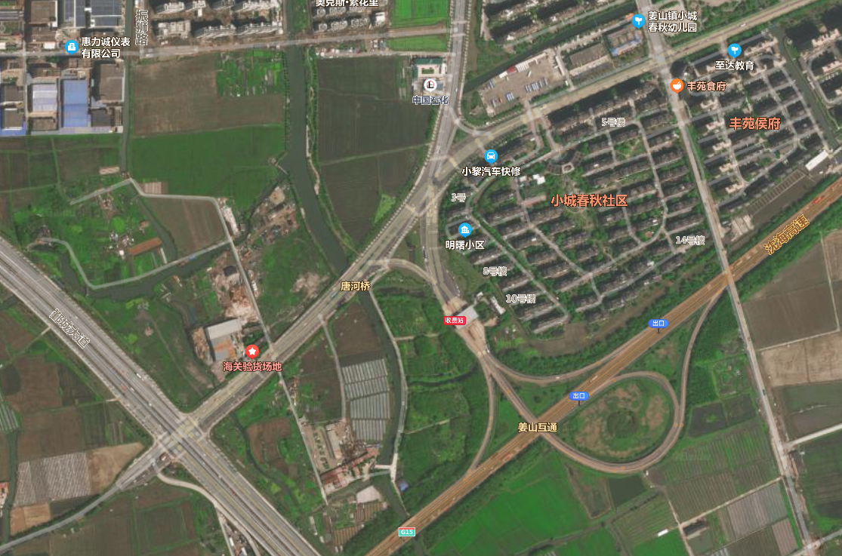
估价对象

